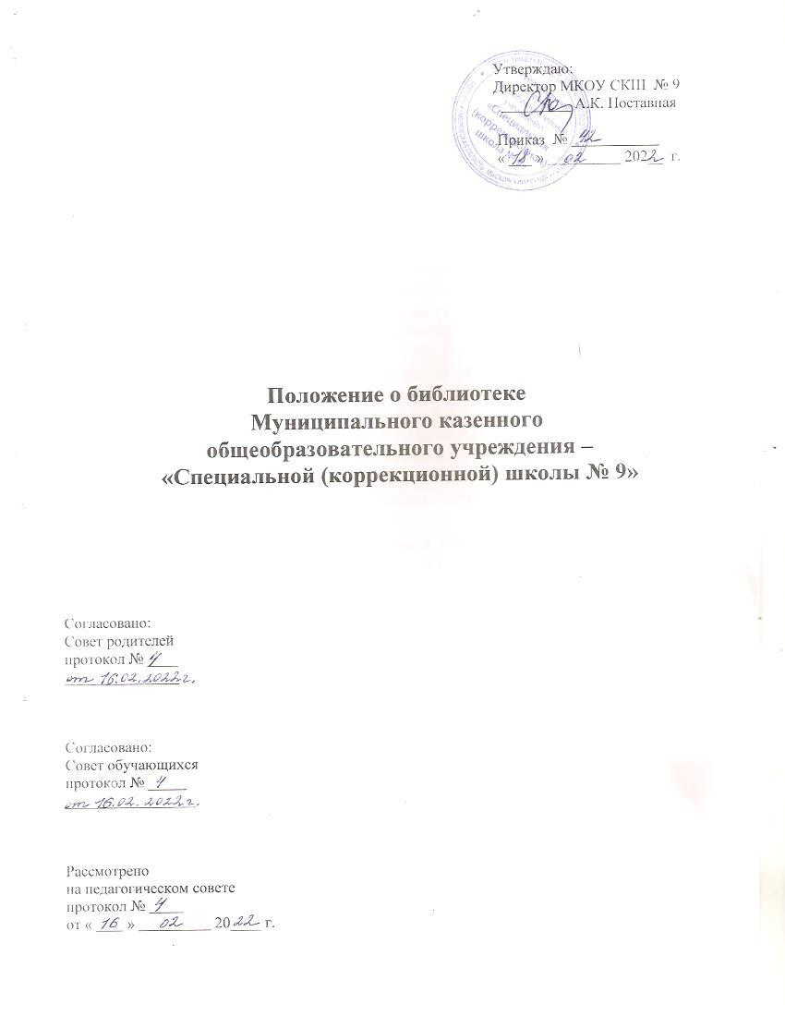

1. **Общие положения**
   1. Настоящее Положение о библиотеке Муниципального казенного общеобразовательного учреждения – «Специальной (коррекционной) школы № 9» (далее – Положение) разработано на основе:

* Федерального закона Российской Федерации от 29.12.2012 № 273-ФЗ «Об образовании

в Российской Федерации»;

* Федерального закона Российской Федерации от 29.12.1994 № 78-ФЗ (в редакции от 01.01.2016) «О библиотечном деле»;
* Федерального закона Российской Федерации от 25.07.2002 № 114-ФЗ «О противодействии экстремистской деятельности»;
* Федерального закона Российской Федерации от 29.12.2010 № 436-ФЗ (в редакции от 18.12.2018) « О защите детей от информации, причиняющей вред их здоровью и развитию»;
* Федерального закона Российской Федерации от 24.07.1998 № 124-ФЗ (в редакции от 27.12.2018) «Об основных гарантиях прав ребенка в Российской Федерации»;
* Приказа Министерства образования и науки Российской Федерации от 01.03.2004 «О реализации решения коллегии Минобразования России от 10.02.2004 «Об основных направлениях совершенствования деятельности библиотек учреждений общего образования Российской Федерации»;
* Федеральных государственных образовательных стандартов;
* Гражданского кодекса РФ;
* «Стратегии противодействия экстремизму в Российской Федерации до 2025 года», утвержденной Приказом Президента РФ от 28.11.2014 № Пр-2753 (п.27);
* Указа Президента РФ от 31.12.2015 № 683 «О Стратегии национальной безопасности РФ» (п.70);
* Приказа Министерства культуры РФ от 08.10.2012 № 1077 «Об утверждении Порядка учета документов, входящих в состав библиотечного фонда»;
* Приказа Министерства образования РФ от 24.08.2000 № 2488 «Об учете библиотечного фонда библиотек образовательных учреждений»;
* Санитарно-эпидемиологических требований к условиям и организации обучения в общеобразовательных организациях, утвержденными постановлением Главного государственного санитарного врача РФ от 29.12.2010 № 189 (далее – СанПиН 2.4.2.2821-10);
* Устава Муниципального казенного общеобразовательного учреждения – «Специальной (коррекционной) школы № 9».
  1. Настоящее Положение регулирует взаимоотношения участников образовательных отношений: обучающихся, педагогических и иных работников школы, родителей (законных представителей) (далее – Пользователей) с библиотекой, порядок организации работы библиотеки и предоставления Пользователям доступа к библиотечно-информационному фонду, их права, обязанности и ответственность.

1. **Цели и задачи библиотеки**
   1. Библиотека обеспечивает права участников образовательного процесса на бесплатное пользование библиотечно-информационными ресурсами.
   2. Обеспеченность библиотеки учебными, методическими и справочными документами учитывается при лицензировании школы.
   3. Цели библиотеки:

* формирование общей культуры личности обучающихся на основе усвоения ФГОС;
* создание условий для становления личности школьника, раскрытия его индивидуальных способностей, воспитания гражданственности, трудолюбия, уважения к правам и свободам человека, любви к окружающей среде, Родине, семье, формирование здорового образа жизни.
  1. Библиотека руководствуется в своей деятельности федеральными законами, указами, распоряжениями Президента РФ, постановлениями и распоряжениями Правительства РФ, исполнительных органов субъектов РФ, Уставом школы, настоящим Положением.
  2. Деятельность библиотеки основывается на принципах демократии, гуманизма, общедоступности, приоритета общечеловеческих ценностей, гражданственности, свободного развития личности.
  3. В соответствии с Федеральным законом от 25.07.2002 «О противодействии экстремистской деятельности» в целях защиты прав и свобод человека и гражданина, основ конституционного строя, обеспечения целостности и безопасности РФ, библиотека содействует соблюдению правовых основ противодействия экстремистской деятельности. С этой целью:
* не допускается наличие в фонде и пропаганда литературы, которая способствует

возникновению социальной, расовой, национальной и религиозной розни;

* не допускается пропаганда исключительности, превосходства либо неполноценности

человека по признаку его социальной, расовой, национальной, религиозной или

языковой принадлежности, или отношения к религии;

* не допускается наличие и пропаганда литературы, содержание которой нарушает права,

свободу и законные интересы человека и гражданина в зависимости от его социальной,

расовой, национальной, религиозной или языковой принадлежности, или отношения к

религии;

* не допускается пропаганда нацистской атрибутики или символики;
* допускается использование нацистской и экстремистской символики для формирования

негативного отношения к идеологии нацизма и экстремизма при отсутствии признаков

пропаганды их идей;

* не допускаются публичные призывы к осуществлению указанных деяний либо массовое

распространение экстремистских материалов;

* не допускается наличие, изготовление и хранение экстремистской литературы в целях

массового распространения;

* библиотека нацелена на принятие профилактических мер, направленных на

предупреждение экстремистской деятельности, в том числе на выявление и

последующее устранение причин и условий, способствующих осуществлению

экстремистской деятельности;

* массовые мероприятия школьной библиотеки направлены на воспитание толерантности,

демократии, гуманизма, приоритета общечеловеческих ценностей, гражданственности,

патриотизма, свободного развития личности.

* 1. Организация обслуживания Пользователей производится в соответствии с правилами техники безопасности и противопожарными, санитарно-гигиеническими требованиями.
  2. Основными задачами библиотеки являются:
* обеспечение Пользователей доступом к информации, знаниям, культурным ценностям

посредством использования библиотечно-информационных ресурсов на различных носителях: бумажном (книжный фонд, фонд периодических изданий); магнитном (фонд аудио-и видеокассет); цифровом (диски); коммуникативном (компьютерные сети) и иных носителях;

* воспитание культурного и гражданского самосознания, помощь в социализации

обучающегося, развитии его творческого потенциала;

* формирование навыков независимого библиотечного пользователя: обучение поиску,

отбору и критической оценке информации в соответствии с требованиями ФГОС;

* совершенствование предоставляемых библиотекой услуг на основе внедрения новых

информационных технологий и компьютеризации библиотечно-информационных процессов, формирование комфортной библиотечной среды при условии компьютеризации библиотеки.

2.9.Пополнение и сохранение фондов библиотеки учебно-методическими пособиями, отвечающими требованиям реализации ФГОС.

2.10. Проведение сверки библиотечного фонда и поступающей литературы с Федеральным списком экстремистских материалов с целью не допускать наличия литературы экстремистского толка в библиотеке.

1. **Основные функции библиотеки**
   1. Для реализации основных задач библиотека выполняет следующие функции:
      1. Формирует фонд библиотечно-информационных ресурсов школы:

* формирует фонд учебников (в соответствии с Федеральным перечнем учебников, рекомендуемых к использованию при реализации имеющих государственную аккредитацию образовательных программ основного общего, среднего общего образования) и учебных пособий (выпущенных организациями, входящими в перечень организаций, осуществляющих выпуск учебных пособий, которые допускаются к использованию при реализации имеющих государственную аккредитацию образовательных программ основного общего, среднего общего образования);
* комплектует универсальный фонд учебной, методической, художественной, научной, научно-популярной и справочной литературы, периодических изданий (в печатном и цифровом (электронном) виде) по входящим в реализуемые основные образовательные программы по учебным предметам, курсам, дисциплинам (модулям);
* пополняет фонд библиотечно-информационных ресурсов, в том числе используя информационные ресурсы сети «Интернет».

3.1.2. Осуществляет размещение, организацию и сохранность документов.

3.1.3. Осуществляет сверку по мере поступления новых документов (на любых носителях) в

библиотеку с Федеральным списком экстремистских материалов. При отсутствии новых

поступлений сверка производится 1 раз в квартал.

3.1.4. Создает информационную продукцию:

* организует и ведет справочно-библиографический аппарат: каталоги (алфавитный

каталог, картотеки, электронный каталог);

* разрабатывает рекомендательные библиографические пособия (списки, обзоры,

указатели);

* обеспечивает информирование пользователей об информационной продукции.

3.1.5. Осуществляет дифференцированное библиотечно-информационное обслуживание обучающихся школы:

* предоставляет информационные ресурсы на различных носителях на основе изучения

интересов и их информационных потребностей;

* создает условия для реализации самостоятельности в обучении, познавательной,

творческой деятельности с опорой на коммуникацию, способствует развитию навыков самообучения;

* организует обучение навыкам независимого библиотечного пользователя и потребителя информации, содействует интеграции комплекса знаний, умений и навыков работы с книгой и информацией;
* оказывает информационную поддержку в решении задач, возникающих у обучающихся в процессе учебной и досуговой деятельности, в том числе при самообразовании;
* организует массовые мероприятия, ориентированные на развитие общей и читательской культуры личности, оказывает содействие при организации внеурочной деятельности, организуемой в условиях реализации ФГОС, содействует развитию критического мышления обучающихся;
* содействует администрации школы, педагогическим работникам в организации

образовательной деятельности, досуговой деятельности обучающихся;

* реализует меры по защите детей от информации, причиняющей вред их здоровью и

(или) развитию, в том числе путем ограничения доступа к информации,

распространяемой посредством информационно-телекоммуникационных сетей, в том

числе сети «Интернет».

3.1.6. Осуществляет дифференцированное библиотечно-информационное обслуживание педагогических работников:

* выявляет информационные потребности и удовлетворяет запросы, связанные с

профессиональной деятельностью педагогического работника;

* выявляет информационные потребности и удовлетворяет запросы в области

педагогических инноваций и новых технологий;

* содействует повышению профессиональной компетенции педагогического работника,

повышению его квалификации;

* осуществляет текущее информирование педагогических работников и администрации

школы по вопросам организации, осуществления и управления (дни информации, обзоры новых публикаций и выступлений);

* способствует проведению занятий с обучающимися по формированию

информационной культуры.

3.1.7. Осуществляет дифференцированное библиотечно-информационное обслуживание родителей (законных представителей) обучающихся школы:

* информирует о поступлении в библиотеку литературы и периодических изданий;
* консультирует по вопросам организации семейного чтения, знакомит с информацией

по воспитанию детей;

* консультирует по вопросам применения (использования) обучающимися учебных

изданий и учебных пособий.

3.1.8. Ведет необходимую документацию по учету библиотечного фонда и обслуживанию

читателей в соответствии с установленным порядком.

3.1.9. Обеспечивает соответствующий санитарно-гигиенический режим и благоприятные

условия для обслуживания читателей.

3.1.10. Обеспечивает требуемый режим хранения и сохранности библиотечного фонда,

согласно которому хранение учебников осуществляется в отдельном помещении.

**4. Организация деятельности библиотеки**

4.1. Комплектование библиотеки производится постоянно и с учетом ФГОС.

4.2. Библиотечно-информационное обслуживание осуществляется на основе библиотечно-

информационных ресурсов в соответствии с учебным и воспитательным планами школы,

проектами и планом работы библиотеки.

4.3. В целях обеспечения модернизации библиотеки в условиях информатизации

образования, перехода на новые ФГОС и в пределах средств, выделяемых учредителем,

школа обеспечивает библиотеку:

* гарантированным финансированием комплектования библиотечно-информационных

ресурсов, предусмотренных в школе;

* необходимым помещением в соответствии со структурой библиотеки и нормативами

по технике безопасности, эксплуатации компьютеров (отсутствие высокой влажности, запыленности помещения, коррозионно-активных примесей, пыли) и в соответствии с положениями СанПин;

* современной электронно-вычислительной, телекоммуникационной, копировально-

множительной техникой и необходимыми программными продуктами;

* библиотечной техникой и канцелярскими принадлежностями.

4.4. Школа создает условия для сохранности аппаратуры, оборудования и имущества

библиотеки.

4.5. Ответственность за систематичность и качество комплектования основного фонда

библиотеки, комплектование учебного фонда в соответствии с федеральными перечнями

учебников и учебно-методических изданий, создание необходимых условий

деятельности библиотеки несет директор школы.

4.6. Режим работы библиотеки определяется директором школы в соответствии с

Правилами внутреннего распорядка обучающихся. При определении режима работы

библиотеки предусматривается выделение:

* двух часов рабочего времени для ежедневного выполнения внутрибиблиотечной

работы;

* одного раза в месяц – санитарного дня, в который обслуживание Пользователей

производится;

* не менее одного раза в месяц – методического дня.

**5. Управление. Штаты**

5.1. Управление библиотекой осуществляется в соответствии с законодательством РФ,

субъектов РФ и штатным расписанием школы.

5.2. Общее руководство деятельностью библиотеки осуществляет директор школы.

5.3. Руководство библиотекой осуществляет педагог - библиотекарь, который несет

ответственность в пределах своей компетенции перед директором школы, обучающимися, их

родителями (законными представителями) за организацию и результаты деятельности

библиотеки, в соответствии с функциональными обязанностями, предусмотренными

квалификационными требованиями, трудовым договором и уставом общеобразовательной

организации.

5.4. Педагог - библиотекарь назначается директором школы, является членом педагогического

коллектива.

5.5. Педагог - библиотекарь разрабатывает и представляет руководителю

общеобразовательной организации на утверждение следующие документы:

5.5.1. Положение о школьной библиотеке;

5.5.2.Правила пользования библиотекой;

5.5.3.Планово-отчетную документацию.

5.6. Трудовые отношения педагога-библиотекаря и МКОУ СКШ № 9 регулируются трудовым

договором, условия которого не должны противоречить законодательству РФ о труде.

6. Права и обязанности педагога-библиотекаря

**6.1. Педагог - библиотекарь имеет право:**

6.1.1. Самостоятельно выбирать формы, средства и методы библиотечно- информационного

обслуживания образовательного и воспитательного процессов в соответствии с целями и

задачами, указанными в Уставе МКОУ СКШ № 9 и Положении о библиотеке МКОУ СКШ № 9.

6.1.2. Изымать документы из фондов в соответствии с инструкцией по учету библиотечного фонда и инструкцией по работе с документами, включенными в «Федеральный список экстремистских материалов».

6.1.3. Быть представленными к различным формам поощрения, наградам и знакам отличия, предусмотренным для работников образования и культуры.

6.1.4. Участвовать в соответствии с законодательством РФ в работе библиотечных ассоциаций или союзов.

***6.2.* Педагог - библиотекарь обязан*:***

6.2.1.Обеспечить Пользователям возможность работы с информационными ресурсами библиотеки;

6.2.2.Информировать Пользователей о видах предоставляемых библиотекой услуг;

6.2.3.Обеспечить научную организацию фондов и каталогов;

6.2.4. Формировать фонды в соответствии с утвержденными федеральными перечнями учебных изданий, требованиям ФГОС, адаптированными образовательными программами МКОУ СКШ № 9, интересами, потребностями и запросами всех категорий пользователей;

6.2.5. В соответствии с требованиями Федерального закона «О противодействии экстремистской деятельности» № 114-ФЗ от 25.07.2002г. и в целях исключения возможности массового распространения экстремистских материалов своевременно проверять фонд библиотеки на наличие поступлений новых данных в «Федеральный список экстремистских материалов» и сверять данные с алфавитным и электронным каталогами школьной библиотеки 4 раза в год.

6.2.6. В соответствии с требованиями Федерального закона от 29.12.2010 N 436- ФЗ (ред. от 14.10.2014) "О защите детей от информации, причиняющей вред их здоровью и развитию" обеспечить защиту детей от вредной для их здоровья и развития информации.

6.2.7. Совершенствовать информационно-библиографическое и библиотечное обслуживание Пользователей;

6.2.8. Обеспечивать сохранность использования носителей информации, их систематизацию, размещение и хранение;

6.2.9. Обеспечивать режим работы в соответствии с потребностями Пользователей и работой общеобразовательной организации;

6.2.10. Отчитываться в установленном порядке перед руководителем МКОУ СКШ № 9;

6.2.11. Повышать свою квалификацию.

**7. Права и обязанности Пользователей библиотеки**

***7.1.* Пользователи библиотеки имеют право:**

7.1.1. Получать полную информацию о составе библиотечного фонда, информационных ресурсах и предоставляемых библиотекой услугах;

7.1.2. Пользоваться справочно-библиографическим аппаратом библиотеки;

7.1.3. Получать консультационную помощь в поиске и выборе источников информации;

7.1.4. Получать во временное пользование на абонементе и в читальном зале печатные издания, аудиовизуальные документы и другие источники информации;

7.1.5. Продлевать срок пользования документами;

7.1.6. Участвовать в мероприятиях, проводимых библиотекой;

7.1.7. Обращаться для разрешения конфликтной ситуации к руководителю МКОУ СКШ № 9.

***7.2.* Пользователи библиотеки обязаны:**

7.2.1. Соблюдать правила пользования библиотекой.

7.2.2. Бережно относиться к произведениям печати (не вырывать, загибать страниц, не делать в книгах подчеркиваний, пометок), иным документам на различных носителях, оборудованию, инвентарю.

7.2.3.Поддерживать порядок расстановки документов в открытом доступе библиотеки, расположения картотек в каталогах и картотеках.

7.2.4. Пользоваться ценными и справочными документами только в помещении библиотеки.

7.2.5. Родители (законные представители) и обучающиеся должны сохранить в течение года все учебники целыми, без разрушения сшивки книги, с наличием всех страниц без записей и пометок.

7.2.6. Обучающиеся несут ответственность за обеспечение сохранности учебников и учебных пособий, полученных из фонда учебной литературы библиотеки.

7.2.7. Возвращать документы в школьную библиотеку в установленные сроки.

7.2.8. В случае перехода обучающихся в другое образовательное учреждение, окончания обучения или выбытия из школы по иным причинам ученик обязан сдать в школьную библиотеку всю учебную литературу. Документы выдаются по предъявлении обходного листа.

***7.3.* Порядок пользования библиотекой:**

7.3.1. Запись обучающихся МКОУ СКШ № 9 в библиотеку производится по списочному составу класса в индивидуальном порядке, педагогических и иных работников МКОУ СКШ № 9, родителей обучающихся - по паспорту;

7.3.2. Перерегистрация Пользователей библиотеки производится ежегодно;

7.3.3. Документом, подтверждающим право пользования библиотекой, является читательский формуляр;

7.3.4. Читательский формуляр фиксирует дату выдачи пользователю документов из фонда библиотеки и их возвращения в библиотеку.

***7.4.* Порядок пользования абонементом:**

7.4.1. Максимальные сроки пользования документами, учебниками, учебными пособиями - учебный год;

7.4.2. Научно-популярная, познавательная, художественная литература - 14 дней;

7.4.3. Периодические издания, издания повышенного спроса - 7 дней;

7.4.4. Пользователи могут продлить срок пользования документами, если на них

отсутствует спрос со стороны других пользователей.

7.4.5.Энциклопедии, справочники, редкие, ценные и имеющиеся в единственном экземпляре документы выдаются только для работы в библиотеке.